Предмет | Родной язык (татарский)
Класс | 9
ФИО учителя | Николаева Елена Ивановна
Электронный адрес почты учителя / WhatsApp | nikolaevalena.nikolaeva@yandex.ru  89173926012
Дата урока | 16.04
Темы урока с указанием страниц в учебнике, ссылок на онлайн-платформы, сервисы, упражнений и т.п. | 1.Тема: Современные спортивные сооружения  . Международный спорт.  -ознакомиться с материалом.  -ответить на вопросы
Контроль усвоения знаний
Домашние задания с указанием срока сдачи | Повторить лексику.  Перевести текст

Татарстан Республикасы - Россия Федерациясе төбәкләре арасында спорт лидерларының берсе.  Спорт белән шөгыльләнү өчен барлык урыннарда шартлар тудыру, спорт корылмалары төзелеше Татарстанда киң катлау халык арасында сәламәт яшәү рәвешен формалаштыруның нигезенә әверелде.  Спорт инфраструктурасында 9175 спорт корылмалары санала. Республиканың барлык районнарында спортның төрле төрләре белән шөгыльләнү өчен заманча спорт комплекслары бар. Боз сарайларының гомуми саны гына да 35кә җитә һәм бу илдәге иң яхшы күрсәткеч.  Мөмкин кадәр күп кешене физкультура һәм спорт белән шөгыльләнергә эндәү, һәркем кулланырлык һәм алга киткән спорт инфраструктурасын булдыру, җәмгыятьтә сәламәт яшәү рәвеше кыйммәтен формалаштыру республикада физкультура һәм спортны үстерүнең төп юнәлеше булып тора. Массакүләм спорт республикада зур үсеш ала, ул мәгариф һәм яшь буынны тәрбияләү системасына актив кертелә.  Халык арасында мәдәни-массакүләм эшләрне үстерү өчен сәламәт яшәү рәвешен популярлаштыруның яңа формалары кулланыла. Республика укучылары арасында, югары уку йортлары һәм урта махсус уку йортлары, дәүләт хезмәткәрләре һәм муниципаль хезмәткәрләр арасында, пенсионерлар һәм инвалидлар арасында Спартакиадалар уздырыла.  Ел саен түбәндәге спорт чаралары оештырыла: Татарстан Республикасы укучылары Спартакиадасы, ТР гомуми белем бирү учреждениеләре командалары арасында мәктәп баскетбол лигасы чемпионаты, мәктәп укучылары арасында үткәрелүче бөтенроссия “Президент ярышлары” спорт ярышларының һәм бөтенроссия “Президент спорт уеннары” спорт уеннарының, футбол буенча “Күн туп” бөтенроссия турнирының республика этаплары.  Ел саен республикада “Россия чаңгы юлы” һәм “Татарстан чаңгы юлы”, “Милләт кроссы” һәм “Татарстан кроссы” дигән массакүләм спорт ярышлары үткәрелә.  Яшьләр инфраструктурасы да камилләштерелә. Республикада 250 дән артык яшьләр учреждениеләре һәм 162 балалар-яшүсмерләр спорт мәктәпләре эшли.  Үсеп килүче буын өчен спортның техник һәм экстремаль төрләре үсешенә зур игътибар бирелә – республика спорт комплекслары каршында картинг, паркур, скейтинг, роллинг өчен махсус мәйданчыклар ясала, анда яшьләргә спорт белән түләүсез шөгыльләнергә мөмкинлекләр бар.  Илнең зур фәнни-мәгариф һәм студентлар үзәге булган Татарстан башкаласы - Казан шәһәренең спорт һәм шәһәр инфраструктурасын үстерүгә республикада тормышка ашырыла торган зур халыкара спорт проектлары да этәргеч бирде.  Соңгы иң зурлары: яшүсмерләр арасында җиңел атлетика буенча Россия беренчелеге, Идел буе федераль округы югары уку йортлары арасында футбол буенча Бөтенроссия ярышлары, бадминтон буенча Татарстан Республикасы беренчелеге финалы, 2013 елда суга сикерү буенча Гран-при FINA сериясенең XIX ярышы, ирләр һәм хатын-кызлар арасында авыр атлетика буенча Россия чемпионаты, фехтование буенча “Весенняя капель” Бөтенроссия турниры, волейбол буенча яшьләр командалары арасында Россия кубогы финалы, синхрон йөзү буенча Россия чемпионаты, йөзү буенча Россия кубогы финалы, яшүсмерләр командалары арасында Россия балалар-яшүсмерләр баскетбол лигасының XII беренчелеге, суга сикерү буенча яшүсмерләр арасында Россия беренчелеге, студентлар арасында “Көрәш” һәм билбаулы көрәш (ирекле стиль), спорт гимнастикасы буенча Татарстан Республикасының ачык шәхси кубогы.  Спорт тормышында иң мөһим вакыйгаларның берсе – 2013 елгы XXVII Бөтендөнья җәйге универсиада.  2013 елгы Универсиаданы уздыру өчен 64 спорт объекты файдаланылган, шуларның 30ы – яңа төзелеш объектлары.  Ярышларга махсус төзелгән иң зур объектлар:  - 45 мең урынлык футбол стадионы,  - Спортның су төрләре өчен төзелгән сарай,  - Теннис академиясе,  - “Ак Барс” көрәш сарае,  - “Санкт-Петербург” волейбол үзәге,  - Бокс һәм өстәл теннисы үзәге,  - Урта Кабан күлендәге ишкәкләү каналы.  Казанда узган Универсиада Бөтендөнья студентлар уеннары тарихында иң зурысы булды, уеннарда 160 илдән 7980 спортчы һәм 3798 рәсми затлар, шул исәптән Россия командасының 663 спортчысы катнашты.  Универсиаданың судьялык итү вазифасын 2158 судья башкарды, шуларның 766 сы халыкара квалификацияле.  Универсиаданың спорт программасында 27 спорт төре бар иде.  Медальләр рекордлы санда – 351 комплект уйнатылды.  Россия спортчылары Казандагы уеннарны ышанычлы рәвештә беренче гомуми команда урынын яулап, тантаналы төстә тәмамладылар. Алдагы Универсиадаларның барлык медальле рекордлары җиңелде. Россия җыелма командасы барлыгы 292 медаль яулады, шуларның 155е алтын, 75е көмеш, 62се бронза.  Россия җыелма командасы җиңүенә Татарстан студент-спортчылары зур өлеш кертте. Татарстан спортчылары тарафыннан 40 медаль яуланды, шуларның 20се алтын, 10сы көмеш, 10сы бронза, бу Россия Федерациясе җыелма командасы алган медальләрнең гомуми санының 13,7% тәшкил итә.  Татарстанның спорт өлкәсендәге данын «Ак Барс», «Рубин», «УНИКС», «Зенит-Казань», «Синтез», «КАМАЗ-мастер», «Динамо-Казань» һәм башка командаларның җиңүләре тагы да арттыра. | Развитие спорта в Республике Татарстан стратегически определено Правительством Республики Татарстан и поддержано не только населением, но и федеральными органами власти России.  Республика Татарстан является одним из спортивных лидеров среди регионов Российской Федерации. Своеобразным признанием заслуг стали результаты Национальной спортивной премии за 2018 год. Республика Татарстан признана лучшим субъектом Российской Федерации в номинации «Регион России» – за вклад в развитие спорта.  Традиционно сильная сторона нашей республики – это спортивная инфраструктура, которая сформировалась за последние годы и работает во благо местных жителей.  Спортивная инфраструктура Республики Татарстан насчитывает более 11 тысяч спортивных сооружений. По количеству сооружений Татарстан в числе лидеров среди регионов с численностью населения свыше 3 млн.человек. При этом Татарстан на первом месте по количеству крытых ледовых катков, а также является лидером по обеспеченности плавательными бассейнами по стране.  В муниципальных образованиях в настоящее время функционируют около 2000 спортивных залов, 46 стадионов, 234 чаши бассейна, 46 крытых ледовых арен, отвечающим всем самым современным требованиям. Сегодня каждый район, город и даже село обеспечено новыми высокотехнологичными спортобьектами.  Немаловажным приоритетом в развитии инфраструктуры является строительство малобюджетных спортивных сооружений, направляемых на развитие массового спорта, формирование здорового образа жизни по месту жительства и создание условий для подготовки и сдачи комплекса норм ГТО.  В Республике Татарстан насчитывается 5899 открытых плоскостных сооружений, в том числе по республиканской программе с 2013 по 2019 годы построено 992 спортивных площадок – 40 хоккейных коробок и 35 блочных модульных лыжных баз во всех 45-ти муниципальных образованиях Республики Татарстан. Спортплощадки и лыжные базы располагаются не только в крупных городах и поселках городского типа, но и в деревнях и селах Республики Татарстан, что дает большой толчок для развития массового физкультурно-оздоровительного движения. Данные типы спортсооружений оснащены летним покрытием и имеют возможность эксплуатироваться ежегодно.  Все спортсооружения на сегодняшний день максимально загружены и эффективно эксплуатируются, а темпы строительства новых объектов не снижаются.  Спорт становится новой площадкой для людей всех возрастов, придерживающихся и пропагандирующих здоровый образ жизни и занятий физической культурой. На территории республики созданы и функционируют брендовые спортивные проекты TIMERMAN и «Зеленый фитнес», направленные на развитие и популяризацию массового спорта. На сегодня это направление отрасли активно развивается, оно активно внедрено в систему образования и воспитания подрастающего поколения.  Для развития культурно-массовой работы среди населения используются новые формы популяризации здорового образа жизни. Проводятся Спартакиады среди учащихся республики, среди вузов и ссузов, госслужащих и муниципальных служащих, среди пенсионеров и инвалидов. Традиционно популярными у населения остаются массовые соревнования: «Кожаный мяч», «Золотая шайба», «Лыжня России», «Кросс Нации», в которых ежегодно принимает участие почти полумиллиона татарстанцев.  В республике отмечается растущая востребованность среди людей старшего возраста в физкультурно-оздоровительных занятиях. Проводятся соревнования среди пенсионеров и в сельской местности, турниры профсоюзов. В последние годы многие спортивные сооружения адаптированы для занятий физической культурой и спортом инвалидов и людей с ограниченными возможностями здоровья, что позволяет им также заниматься физкультурой и спортом.  В Республике Татарстан в системе подготовки спортивного резерва для спортивных сборных команд Российской Федерации и Республики Татарстан работу осуществляют 104 федерации по видам спорта Республики Татарстан, Поволжская государственная академия физической культуры, спорта и туризма, Центр спортивной подготовки, Республиканский центр физической культуры и юношеского спорта, Казанское училище олимпийского резерва. Также 170 спортивных школ из них: 145 спортивных школ, 25 спортивных школ олимпийского резерва, которые осуществляют подготовку спортсменов по 77 видам спорта, в том числе 48 олимпийским, 8 паралимпийским (5 видов спорта лиц с ПОДА, 3 вида спорта слепых), 5 сурдлимпийским видам спорта, 3 вида спорта для лиц с интеллектуальными нарушениями.  Общая численность воспитанников, занимающихся в системе подготовки спортивного резерва, составляет 91 335 человек. Работу с ними осуществляют 3 тысячи тренеров.  За 2018 год подготовлено 119 мастеров спорта России, 17 мастеров спорта международного класса, 4 заслуженных мастера спорта, еще 1806 человек получили первый спортивный разряд и звание кандидаты в мастера спорта. Татарстанские спортсмены регулярно становятся победители и призерами соревнований всероссийского, европейского и мирового уровня.  На сегодняшний день более 350 спортсменов от Республики Татарстан входят в составы команд России по олимпийским видам спорта.  По итогам на XXIII Олимпийских и XII Паралимпийских Зимних Игр 2018 года в г.Пхенчхане спортсмены Республики Татарстан завоевали 2 серебряные и 2 бронзовые медали. И еще 3 медали – 1 серебряную и 2 бронзовые принесла Марта Зайнуллина на Паралимпиаде.  В 2019 году спортсмены Татарстана участвовали более чем в 500 международных соревнованиях и стали победителями и призерами чемпионатов, первенств мира и Европы, завоевав более 300 медалей. Ключевые из них:  Александр Красных стал серебряным призером на чемпионате мира по водным видам спорта в Южной Корее,  Никита Шлейхер и Александр Белевцев стали победителями чемпионата Европы по прыжкам в воду;  Григорий Тарасевич и Куимов Егор – победители Всемирной Универсиады в Неаполе;  Аделя Абдрахманова и Марта Мартьянова – первое место в составе сборной команды России на первенстве Европы по фехтованию;  Зиля Батыршина – первое, второе место на Первенстве мира по стендовой стрельбе и др.  В настоящий момент в расширенный состав сборной команды России на участие в Олимпийских и Па-ралимпийских Играх в Токио 20 года входит 38 спортсменов от Татарстана по 13 видам спорта.  Республика Татарстан продолжает подтверждать статус спортивного региона России. Успешно реализованы такие крупнейшие международные проекты, как XXVII Всемирная летняя универсиада 2013 г. в Казани, XVI чемпионат мира по водным видам спорта 2015 г. в Казани, Чемпионат мира по футболу 2018 года.  В 2018 году в республике проведено 14 соревнований европейского и международного уровня, 35 чемпионатов и первенств России, 10 Кубков России по видам спорта и более 800 республиканских спортивных мероприятий.  В 2019 году проведены Неделя Звезд Хоккея КХЛ, Кубок мира по художественной гимнастике, чемпионаты России по танцевальному спорту, по самбо, по синхронному плаванию, по гиревому спорту, по триатлону, по корэш, по тхэквондо (ГТФ), Кубок Президента по боксу, этапы мировой серии FINA по прыжкам в воду, по синхронному плаванию, этап чемпионата мира по воздушным гонкам «Red Bull Air Race», этап чемпионата Европы по регби-7 среди женских команд. Также в Татарстане прошли чемпионат и Первенство мира по корэш, Первенство Европы по плаванию среди юниоров, прыжкам в воду среди юниоров, чемпионат Европы по триатлону, чемпионат и первенство Европы по тхэквондо (ГТФ), чемпионат мира по борьбе на поясах, этап Кубка мира по плаванию, чемпионат России по плаванию и другие крупные соревнования.  Вместе с тем, Казань стала городом-организатором Кубка Конфедераций FIFA 2017 и чемпионата мира по футболу FIFA 2018. На стадионе «Казань Арена» сыграли сильнейшие мировые футбольные команды. Казань приняла 6 матчей, из них 4 игры – группового этапа, 1 игра – 1/8 финала, 1 игра – 1/4 финала. Матчи чемпионата мира посетило свыше 250 тысяч зрителей, с практически 100% загрузкой стадиона.  Атмосфера футбольного праздника царила и на Фестивале болельщиков FIFA, созданном на площадке Центра семьи «Казан». За весь период турнира Фан-фест посетило около миллиона болельщиков. Наследием ЧМ-2018 стали 7 спортивных площадок, реконструированных к мундиалю. Сегодня они используются детскими спортивными школами для проведения учебно-тренировочных занятий, и для проведения соревнований различного уровня, в том числе культурно-массовых мероприятий.  По оценкам международных федераций, все вышеуказанные мероприятия прошли на высоком организационном уровне.  Вместе с тем, в ближайшие годы столица Республики Татарстан готова принять такие крупнейшие событие, как Игры Содружества Независимых Государств (СНГ) в 2020 году, которые пройдут впервые в истории; чемпионат мира по плаванию на короткой воде в 2022 году и чемпионат мира по водным видам спорта в 2025 году.  Отдельной главой спортивной славы республики становятся ежегодные успехи наших профессиональных клубов. В спорте высших достижений по итогам сезона 2018-2019 годов:  • Мужская волейбольная команда «Зенит-Казань» – серебряный призер чемпионата России, серебряный призер Лиги чемпионов;  • Хоккейный клуб «Ак Барс» – обладатель Кубка Гагарина (третий раз в истории);  • Команда «КАМАЗ-Мастер» – победитель Ралли-марафона «Дакар» (16-тикратный по итогам 2019 г.);  • Женская волейбольная команда «Динамо-Казань» – серебряный призер чемпионата России, обладатель Кубка ЕКВ;  • Хоккейный клуб «Динамо-Казань» (хоккей на траве) – чемпион России (17-тикратный);  • Женский клуб хоккея на траве «Динамо-Гипронииавиапром» – чемпион России (впервые в истории);  • Ватерпольный клуб «Синтез» – бронзовый призер Суперлиги чемпионата России;  • Юношеская сборная России по волейболу (игроки казанской Школы Е.Гамовой) – первое место на чемпионате Европы U17 по волейболу среди женских команд.

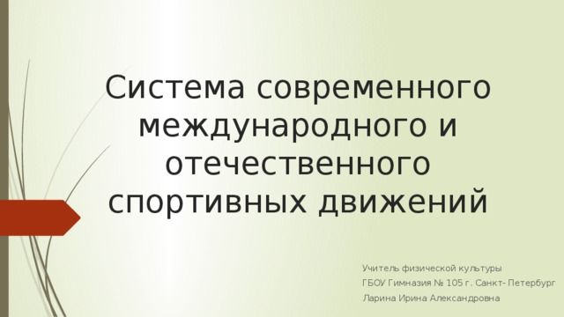
Система современного международного и отечественного спортивных движений
Учитель физической культуры
ГБОУ Гимназия № 105 г. Санкт- Петербург
Ларина Ирина Александровна
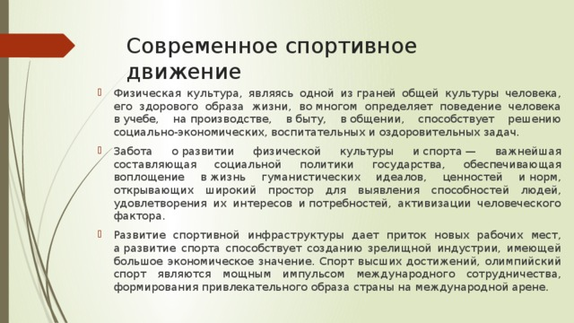
Современное спортивное движение
- Физическая культура, являясь одной из граней общей культуры человека, его здорового образа жизни, во многом определяет поведение человека в учебе, на производстве, в быту, в общении, способствует решению социально-экономических, воспитательных и оздоровительных задач.
- Забота о развитии физической культуры и спорта — важнейшая составляющая социальной политики государства, обеспечивающая воплощение в жизнь гуманистических идеалов, ценностей и норм, открывающих широкий простор для выявления способностей людей, удовлетворения их интересов и потребностей, активизации человеческого фактора.
- Развитие спортивной инфраструктуры дает приток новых рабочих мест, а развитие спорта способствует созданию зрелищной индустрии, имеющей большое экономическое значение. Спорт высших достижений, олимпийский спорт являются мощным импульсом международного сотрудничества, формирования привлекательного образа страны на международной арене.
Спортивное движение в России
- Одной из примечательных особенностей отечественной культуры второй половины XIX века является зарождение спортивного движения, обусловленного особенностями социально-экономического, политического, военного и культурного развития страны. Определенную роль в этом сыграла просветительская деятельность педагогов, врачей, многих энтузиастов спорта, развитие науки о физическом воспитании. Распространению идей спорта способствовали и первые спортивные журналы: «Охотник» (1887), «Циклист» (1895), «Спорт» (1900), а к 1915 г. в России выходили в свет 34 периодических издания по спорту.
- Значительную роль в зарождении отечественного спортивного движения сыграли российские столицы Петербург и Москва. Здесь начали проводиться первые чемпионаты России по отдельным видам спорта, формировались организационные основы спортивного движения, разрабатывались теоретические и методические проблемы спорта.
- Другой предпосылкой возникновения в России спортивно-гимнастического движения явилось наличие глубоких исторических традиций в развитии состязательных форм физического воспитания, получивших начало еще в Древней Руси.
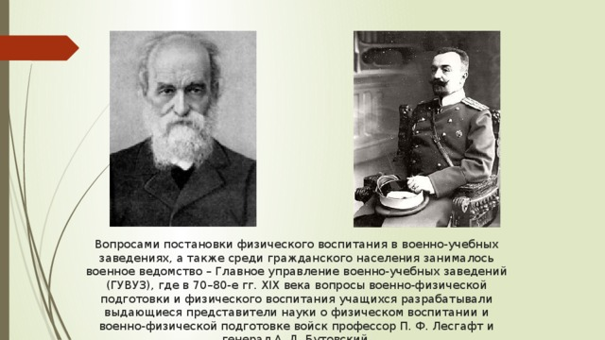
Вопросами постановки физического воспитания в военно-учебных заведениях, а также среди гражданского населения занималось военное ведомство – Главное управление военно-учебных заведений (ГУВУЗ), где в 70–80-е гг. XIX века вопросы военно-физической подготовки и физического воспитания учащихся разрабатывали выдающиеся представители науки о физическом воспитании и военно-физической подготовке войск профессор П. Ф. Лесгафт и генерал А. Д. Бутовский.
Первые спортивные кружки
- Первые самодеятельные спортивные клубы объединяли представителей аристократии, дворянства, крупной буржуазии. Они были местом развлечений и деловых встреч верхушки русского общества. Обычно спортивные клубы замкнутого типа создавались по парусному, гребному и конному спорту, фигурному катанию на коньках, теннису. Старейшим буржуазно-аристократическим спортивным клубом в России был петербургский «Речной яхт-клуб», открытый в 1860 г. Его члены – промышленники и аристократы – были заинтересованы в развитии парусного и гребного дела не только как одной из форм развлечения, но и для содействия строительству парусного торгового флота. Петербургский речной яхт-клуб с первых дней своей деятельности начал проводить парусные и гребные гонки на различные призы и кубки. В 1867 г. подобный «Речной яхт-клуб» возник в Москве на Москве-реке. Несколько позднее парусные клубы появились и в других городах России, расположенных на Волге, Днепре, Черноморском побережье, в городах Прибалтики. К концу XIX века в России насчитывалось около 40 парусных и гребных клубов, объединявших около 4 тысяч членов.
- Первый теннисный кружок «Нева» возник в Петербурге в 1860 г., позднее, в 1868 г., был создан Санкт-Петербургский теннис– и крикет-клуб.
- В 1864 г. в Петербурге был открыт первый в России клуб конькобежного спорта, в котором главным образом занимались фигурным катанием. Популярностью у конькобежцев пользовался каток, оборудованный на прудах парка при особняке графа Юсупова. Клуб, как и каток, был закрытого типа.
- В 80–90-е годы спортивное движение заметно активизируется. Зарождаются новые виды спорта: тяжелая атлетика, легкая атлетика, футбол, бокс, лыжный спорт. Демократизируются составы спортивных кружков, они пополняются выходцами из средних и мелких слоев буржуазии, представителями разночинной молодежи.
- Многие виды спорта развивались в России благодаря энтузиастам. Характерно, что у истоков отечественного спорта стояли многие высокоинтеллектуальные, широкообразованные спортивные деятели.
- Так, основателем отечественного тяжелоатлетического спорта стал доктор В. Ф. Краевский, которого называли «отцом русской тяжелой атлетики». Летом 1885 г. он организовал у себя на квартире в Петербурге «Кружок любителей атлетики».
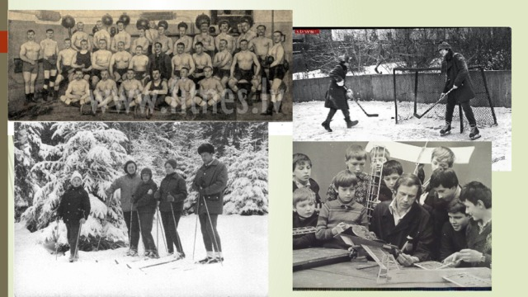
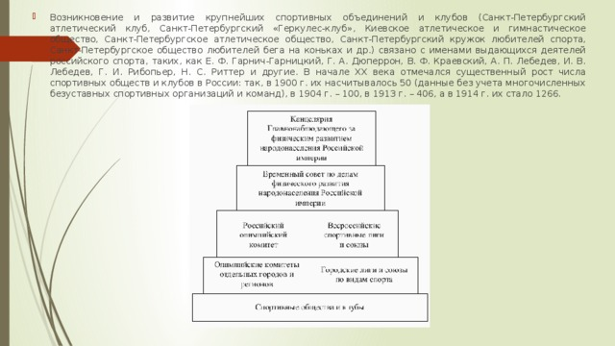
- Возникновение и развитие крупнейших спортивных объединений и клубов (Санкт-Петербургский атлетический клуб, Санкт-Петербургский «Геркулес-клуб», Киевское атлетическое и гимнастическое общество, Санкт-Петербургское атлетическое общество, Санкт-Петербургский кружок любителей спорта, Санкт-Петербургское общество любителей бега на коньках и др.) связано с именами выдающихся деятелей российского спорта, таких, как Е. Ф. Гарнич-Гарницкий, Г. А. Дюперрон, В. Ф. Краевский, А. П. Лебедев, И. В. Лебедев, Г. И. Рибопьер, Н. С. Риттер и другие. В начале XX века отмечался существенный рост числа спортивных обществ и клубов в России: так, в 1900 г. их насчитывалось 50 (данные без учета многочисленных безуставных спортивных организаций и команд), в 1904 г. – 100, в 1913 г. – 406, а в 1914 г. их стало 1266.
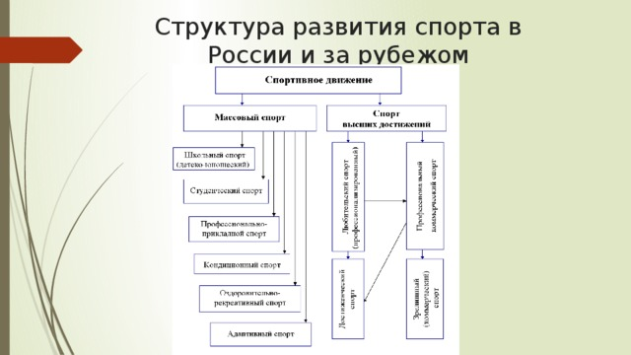
Структура развития спорта в России и за рубежом
Массовый спорт
- Школьный спорт и студенческий спорт ориентированы на приобретение базовой физической подготовленности и оптимизацию общей физической дееспособности, реализуемых через достижение спортивных результатов массового уровня. Практика использования спорта в системе образования подчинена, прежде всего, общепедагогическим принципам и строится в соответствии с единой логикой и условиями организации многосоставного учебно-воспитательного процесса (Л.П. Матвеев, 1999).
- Профессионально-прикладной спорт используется как средство подготовки к определенной (в основном – экстремальной) профессиональной деятельности. Он, как правило, ориентирован на формирование специфических двигательных навыков и развитие приоритетно значимых для профессиональной деятельности физических качеств (морское, военное, милицейское многоборья, пожарно-прикладной спорт, различные виды боевых и восточных единоборств и т.д.).
- Кондиционный спорт используется для поддержания необходимого уровня работоспособности, повышения физической подготовленности людей и долговременного сохранения их специфической дееспособности. Эти задачи реализуются, в том числе, через подготовку к участию и участие в массовых и официальных соревнованиях для ветеранов.
- Оздоровительно-рекреативный спорт служит средством здорового отдыха, восстановления, оздоровления организма и сохранения оптимального уровня работоспособности.
- Адаптивный спорт (для инвалидов) служит средством приобщения их к общественно-полезной деятельности, эмоциональной зарядки, повышения физической работоспособности и реабилитации.
Спорт высших достижений
- Спорт высших достижений – это деятельность, направленная на удовлетворение интереса занимающихся к определенному виду спорта, при этом основной ее целью является достижение высоких спортивных результатов, которые в итоге получают должное общественное признание. Достигнутые результаты в спорте высших достижений способствуют повышению, как собственного престижа спортсмена, так и престижа команды, а на высшем уровне – еще и престижа страны.
- Представителями супердостиженческого (любительского) спорта , как правило, являются студентами, учащимися, военнослужащими, что дает им право называть себя любителями, хотя их заработки почти сравнялись с доходами спортсменов-профессионалов. Поэтому эта разновидность спорта высших достижений все больше приобретает черты профессионального спорта, особенно в плане физических нагрузок и организации тренировочно-соревновательной деятельности. Спортсмены-«любители» всегда строят свою подготовку с прицелом на главные соревнования – Олимпийские игры, чемпионаты Мира, Европы, России, успешное выступление в которых позволяет им поднять свой рейтинг, а в дальнейшем, при переходе в чистые профессионалы, добиться более высокой оплаты.
- Профессионально-коммерческий спорт развивается как по законам бизнеса, так и по закономерностям спортивной подготовки. Система их соревнований заключается в успешных выступлениях в длинной серии стартов с материальным вознаграждением за каждый из них, в соответствии с их спортивным рейтингом. Поэтому, спортсмены-профессионалы постоянно поддерживают высокий, но не максимальный уровень подготовленности длительное время.
- Разновидностями профессионального спорта являются: достиженческо-коммерческий спорт и зрелищно-коммерческий спорт. В рамках достиженческо-коммерческого спорта выступают спортсмены-профессионалы, стремящиеся успешно участвовать как в главных соревнованиях (Олимпийские игры, чемпионаты Мира, Европы), так и в сериях различных кубковых и коммерческих стартов. К представителям зрелищно-коммерческого спорта можно отнести спортсменов-профессионалов, которые стремятся успешно выступить в различных коммерческих соревнованиях по приглашению, а также спортсменов-ветеранов, которые, как правило, специализируются в спортивных играх, единоборствах, фигурном катании на коньках. Эти спортсмены-профессионалы поддерживают достаточно высокий уровень физической подготовленности и очень высокий технический уровень, позволяющий демонстрировать высокое спортивное мастерство ради зрителей и высоких гонораров.
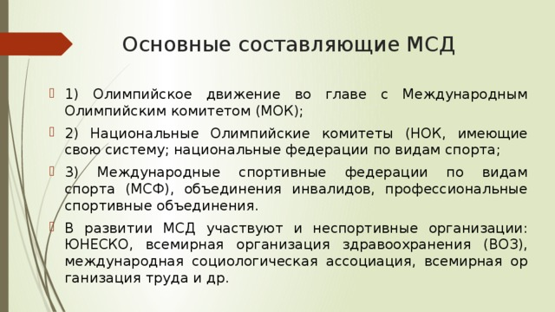
Основные составляющие МСД
- 1) Олимпийское движение во главе с Международным Олимпийским комитетом (МОК);
- 2) Национальные Олимпийские комитеты (НОК, имеющие свою систему; национальные федерации по видам спорта;
- 3) Международные спортивные федерации по видам спорта (МСФ), объединения инвалидов, профессиональные спортивные объединения.
- В развитии МСД участвуют и неспортивные организации: ЮНЕСКО, всемирная организация здравоохранения (ВОЗ), международная социологическая ассоциация, всемирная организация труда и др.
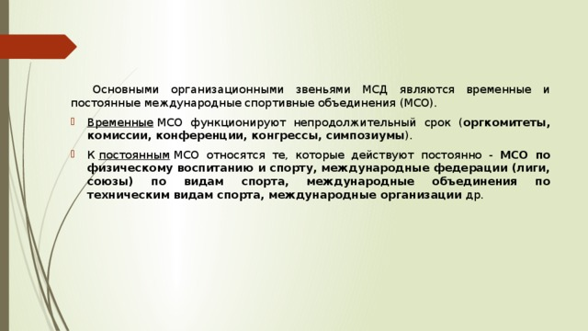
Основными организационными звеньями МСД являются временные и постоянные международные спортивные объединения (МСО).
- Временные МСО функционируют непродолжительный срок ( оргкомитеты, комиссии, конференции, конгрессы, симпозиумы ).
- К постоянным МСО относятся те, которые действуют постоянно - МСО по физическому воспитанию и спорту, международные федерации (лиги, союзы) по видам спорта, международные объединения по техническим видам спорта, международные организации др.
Выводы
- Современное Международное спортивное движение (МСД) представляет собой сложное общественное явление. Его развитие происходит в условиях мирового существования противоборствующих социально-экономических политических систем, рыночного общества и капиталистической системы. Оно объединяет людей разных мировоззрений, политических взглядов, религиозных вероисповеданий, разного имущественного положения и расового происхождения. В настоящее время международное спортивное движение объединяет сотни миллионов любителей спорта, более чем из 200 стран мира, всех пяти континентов.
- Международному спортивному движению престольное внимание уделяет ООН и его специализированные учреждения (ЮНЕСКО) и др.
- Под эгидой ЮНЕСКО создан Межправительственный комитет по физическому воспитанию и спорту. В его задачи входит – распространение рекомендаций ЮНЕСКО, сотрудничество с неправительственными спортивными организациями, содействие подготовке и переподготовке кадров, научным исследованиям, обмену информацией в области физического воспитания с спорта. Важнейшую роль в международном спортивном движении играют многочисленные спортивные объединения (МСО).
- Спортивное движение регулярно освещается в СМИ и социальных сетях, что позволяет всему миру следить за событиями, происходящими в мире спорта.

